面向对象初级（原文地址：http://www.cnblogs.com/wupeiqi/articles/4493506.html）

概述
- 面向过程：根据业务逻辑从上到下写垒代码
- 函数式：将某功能代码封装到函数中，日后便无需重复编写，仅调用函数即可
- 面向对象：对函数进行分类和封装，让开发“更快更好更强...”
面向过程编程最易被初学者接受，其往往用一长段代码来实现指定功能，开发过程中最常见的操作就是粘贴复制，即：将之前实现的代码块复制到现需功能处。
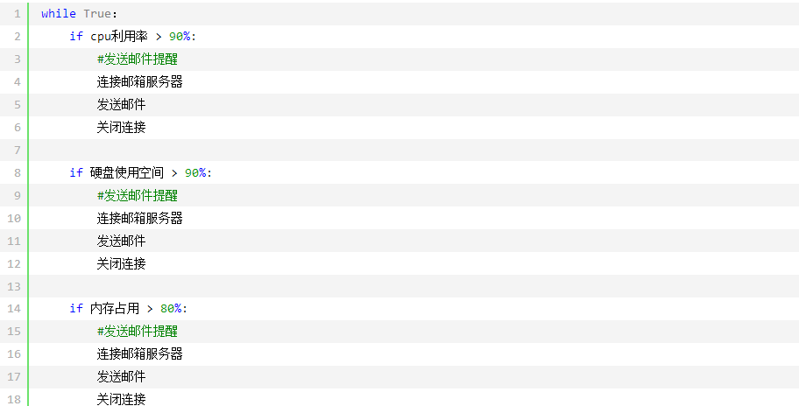

随着时间的推移，开始使用了函数式编程，增强代码的重用性和可读性，就变成了这样：

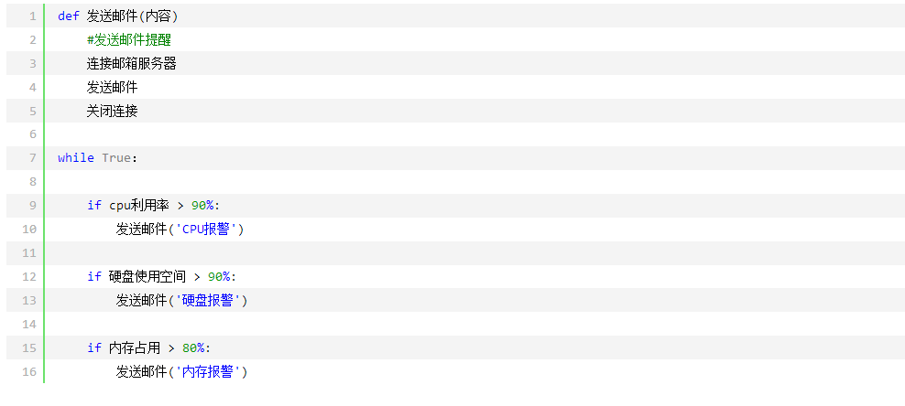

今天我们来学习一种新的编程方式：面向对象编程（Object Oriented Programming，OOP，面向对象程序设计）
注：Java和C#来说只支持面向对象编程，而python比较灵活即支持面向对象编程也支持函数式编程

创建类和对象
面向对象编程是一种编程方式，此编程方式的落地需要使用 “类” 和 “对象” 来实现，所以，面向对象编程其实就是对 “类” 和 “对象” 的使用。
类就是一个模板，模板里可以包含多个函数，函数里实现一些功能
对象则是根据模板创建的实例，通过实例对象可以执行类中的函数
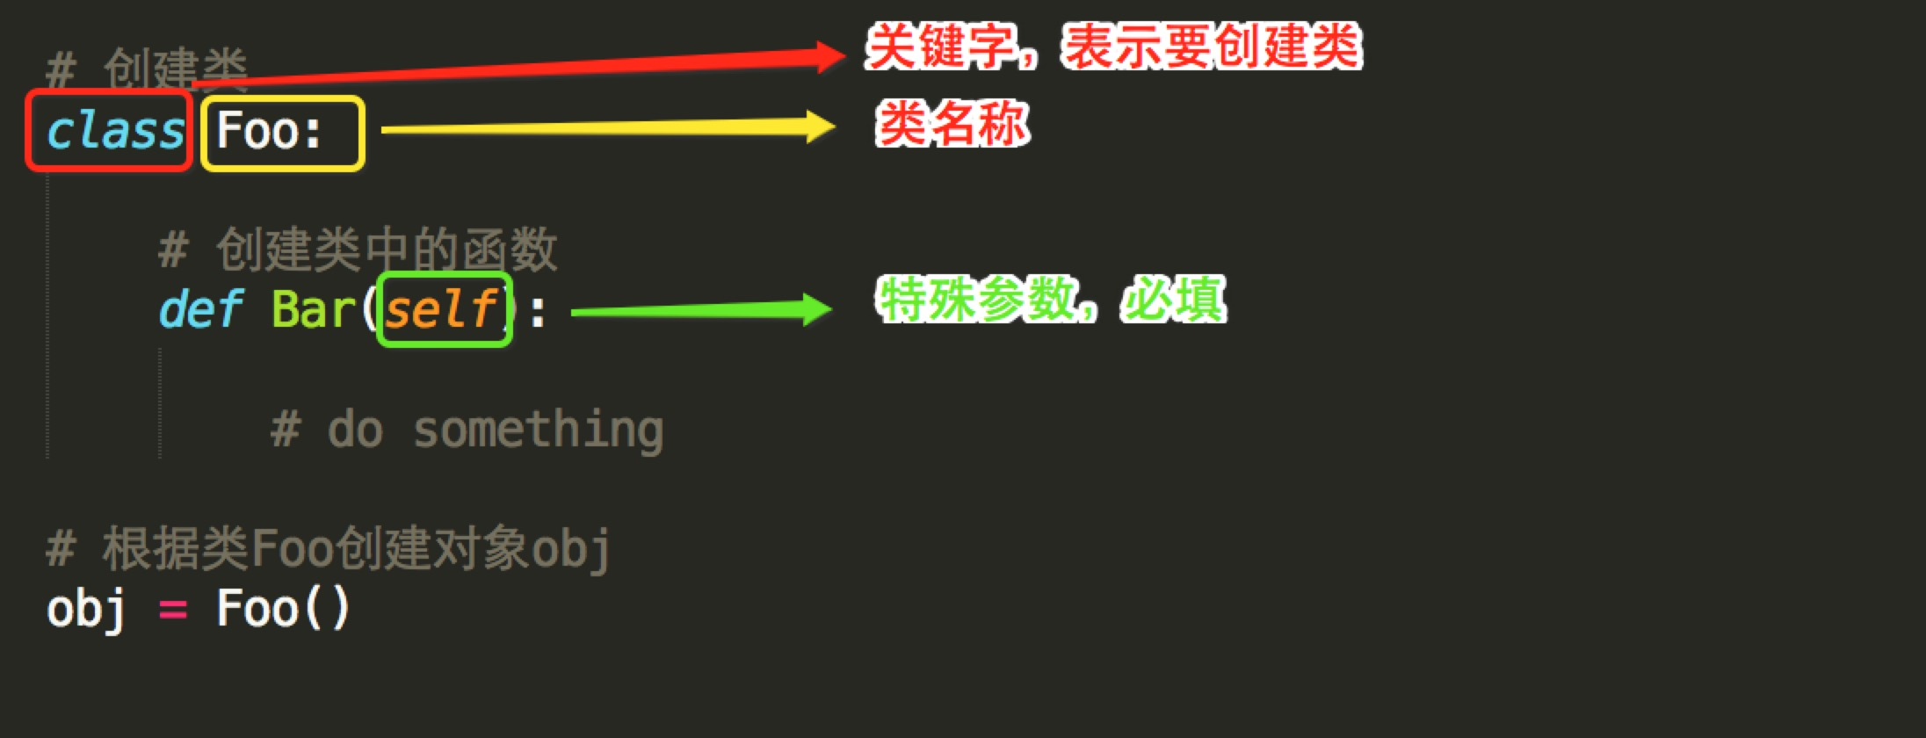

- class是关键字，表示类
- 创建对象，类名称后加括号即可
ps：类中的函数第一个参数必须是self（详细见：类的三大特性之封装）
类中定义的函数叫做 “方法”
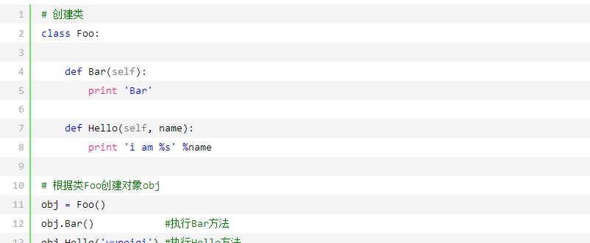

诶，你在这里是不是有疑问了？使用函数式编程和面向对象编程方式来执行一个“方法”时函数要比面向对象简便
- 面向对象：【创建对象】【通过对象执行方法】
- 函数编程：【执行函数】
观察上述对比答案则是肯定的，然后并非绝对，场景的不同适合其的编程方式也不同。
总结：函数式的应用场景 --> 各个函数之间是独立且无共用的数据

面向对象三大特性
面向对象的三大特性是指：封装、继承和多态。
一、封装
封装，顾名思义就是将内容封装到某个地方，以后再去调用被封装在某处的内容。
所以，在使用面向对象的封装特性时，需要：
- 将内容封装到某处
- 从某处调用被封装的内容
第一步：将内容封装到某处
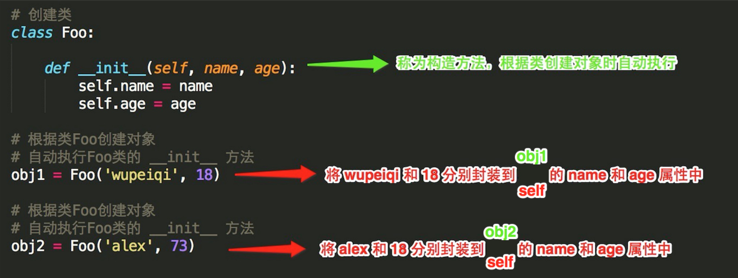
self 是一个形式参数，当执行 obj1 = Foo('wupeiqi', 18 ) 时，self 等于 obj1
当执行 obj2 = Foo('alex', 78 ) 时，self 等于 obj2
所以，内容其实被封装到了对象 obj1 和 obj2 中，每个对象中都有 name 和 age 属性，在内存里类似于下图来保存。
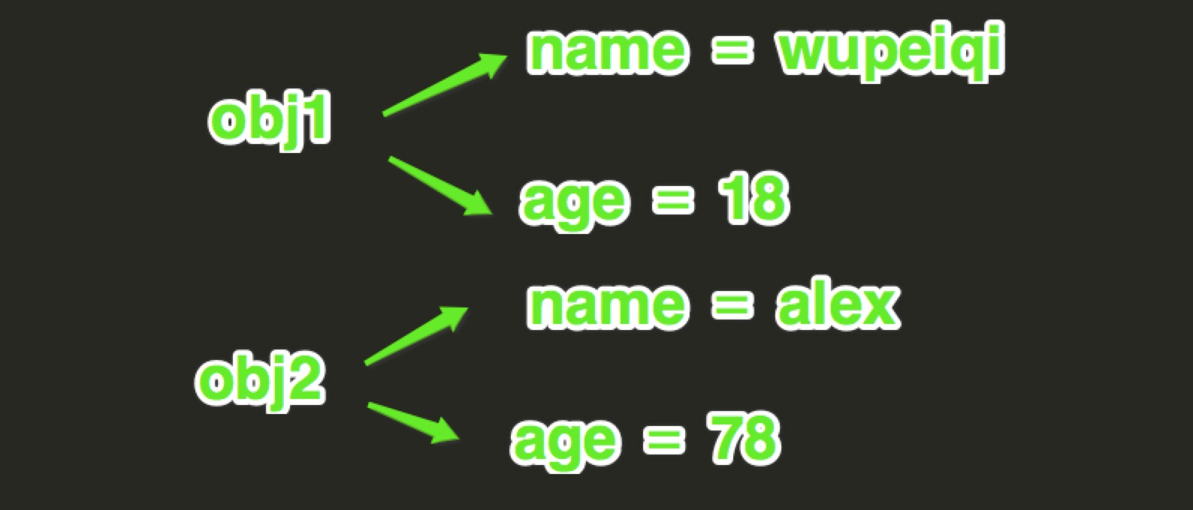

第二步：从某处调用被封装的内容
调用被封装的内容时，有两种情况：
- 通过对象直接调用
- 通过self间接调用
1、通过对象直接调用被封装的内容
上图展示了对象 obj1 和 obj2 在内存中保存的方式，根据保存格式可以如此调用被封装的内容：对象.属性名
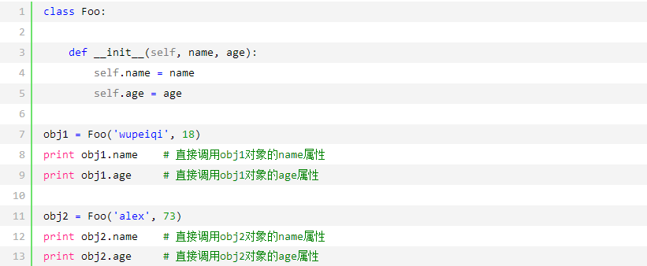

2、通过self间接调用被封装的内容
执行类中的方法时，需要通过self间接调用被封装的内容
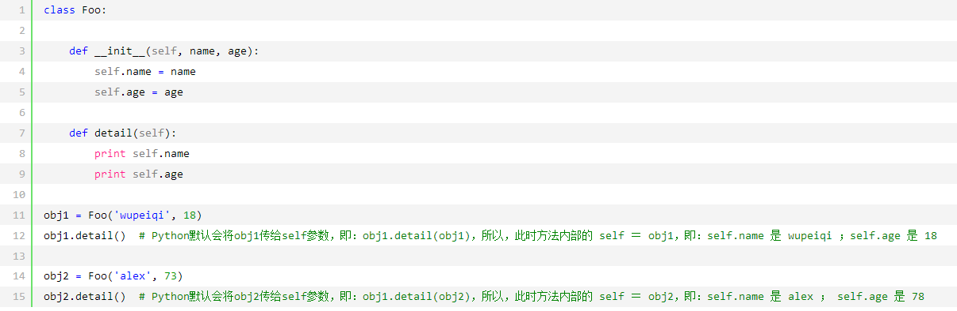

综上所述，对于面向对象的封装来说，其实就是使用构造方法将内容封装到 对象 中，然后通过对象直接或者self间接获取被封装的内容。

练习一：在终端输出如下信息
- 小明，10岁，男，上山去砍柴
- 小明，10岁，男，开车去东北
- 小明，10岁，男，最爱大保健

- 老李，90岁，男，上山去砍柴
- 老李，90岁，男，开车去东北
- 老李，90岁，男，最爱大保健

- 老张...
def kanchai(name, age, gender):
print "%s,%s岁,%s,上山去砍柴" %(name, age, gender)

def qudongbei(name, age, gender):
print "%s,%s岁,%s,开车去东北" %(name, age, gender)

def dabaojian(name, age, gender):
print "%s,%s岁,%s,最爱大保健" %(name, age, gender)

kanchai('小明', 10, '男')
qudongbei('小明', 10, '男')
dabaojian('小明', 10, '男')

kanchai('老李', 90, '男')
qudongbei('老李', 90, '男')
dabaojian('老李', 90, '男')

函数式编程

class Foo:

def __init__(self, name, age ,gender):
self.name = name
self.age = age
self.gender = gender

def kanchai(self):
print "%s,%s岁,%s,上山去砍柴" %(self.name, self.age, self.gender)

def qudongbei(self):
print "%s,%s岁,%s,开车去东北" %(self.name, self.age, self.gender)

def dabaojian(self):
print "%s,%s岁,%s,最爱大保健" %(self.name, self.age, self.gender)

xiaoming = Foo('小明', 10, '男')
xiaoming.kanchai()
xiaoming.qudongbei()
xiaoming.dabaojian()

laoli = Foo('老李', 90, '男')
laoli.kanchai()
laoli.qudongbei()
laoli.dabaojian()

面向对象

上述对比可以看出，如果使用函数式编程，需要在每次执行函数时传入相同的参数，如果参数多的话，又需要粘贴复制了... ；而对于面向对象只需要在创建对象时，将所有需要的参数封装到当前对象中，之后再次使用时，通过self间接去当前对象中取值即可。

练习二：游戏人生程序
1、创建三个游戏人物，分别是：
- 苍井井，女，18，初始战斗力1000
- 东尼木木，男，20，初始战斗力1800
- 波多多，女，19，初始战斗力2500
2、游戏场景，分别：
- 草丛战斗，消耗200战斗力
- 自我修炼，增长100战斗力
- 多人游戏，消耗500战斗力
# -*- coding:utf-8 -*-

# ##################### 定义实现功能的类 #####################

class Person:

def __init__(self, na, gen, age, fig):
self.name = na
self.gender = gen
self.age = age
self.fight =fig

def grassland(self):
"""注释：草丛战斗，消耗200战斗力"""

self.fight = self.fight - 200

def practice(self):
"""注释：自我修炼，增长100战斗力"""

self.fight = self.fight + 200

def incest(self):
"""注释：多人游戏，消耗500战斗力"""

self.fight = self.fight - 500

def detail(self):
"""注释：当前对象的详细情况"""

temp = "姓名:%s ; 性别:%s ; 年龄:%s ; 战斗力:%s" % (self.name, self.gender, self.age, self.fight)
print temp

# ##################### 开始游戏 #####################

cang = Person('苍井井', '女', 18, 1000) # 创建苍井井角色
dong = Person('东尼木木', '男', 20, 1800) # 创建东尼木木角色
bo = Person('波多多', '女', 19, 2500) # 创建波多多角色

cang.incest() #苍井空参加一次多人游戏
dong.practice()#东尼木木自我修炼了一次
bo.grassland() #波多多参加一次草丛战斗

#输出当前所有人的详细情况
cang.detail()
dong.detail()
bo.detail()

cang.incest() #苍井空又参加一次多人游戏
dong.incest() #东尼木木也参加了一个多人游戏
bo.practice() #波多多自我修炼了一次

#输出当前所有人的详细情况
cang.detail()
dong.detail()
bo.detail()

游戏人生

二、继承
继承，面向对象中的继承和现实生活中的继承相同，即：子可以继承父的内容。
例如：
猫可以：喵喵叫、吃、喝、拉、撒
狗可以：汪汪叫、吃、喝、拉、撒
如果我们要分别为猫和狗创建一个类，那么就需要为 猫 和 狗 实现他们所有的功能，如下所示：
class 猫：

def 喵喵叫(self):
print '喵喵叫'

def 吃(self):
# do something

def 喝(self):
# do something

def 拉(self):
# do something

def 撒(self):
# do something

class 狗：

def 汪汪叫(self):
print '喵喵叫'

def 吃(self):
# do something

def 喝(self):
# do something

def 拉(self):
# do something

def 撒(self):
# do something

伪代码

上述代码不难看出，吃、喝、拉、撒是猫和狗都具有的功能，而我们却分别的猫和狗的类中编写了两次。如果使用 继承 的思想，如下实现：
动物：吃、喝、拉、撒
猫：喵喵叫（猫继承动物的功能）
狗：汪汪叫（狗继承动物的功能）
class 动物:

def 吃(self):
# do something

def 喝(self):
# do something

def 拉(self):
# do something

def 撒(self):
# do something

# 在类后面括号中写入另外一个类名，表示当前类继承另外一个类
class 猫(动物)：

def 喵喵叫(self):
print '喵喵叫'

# 在类后面括号中写入另外一个类名，表示当前类继承另外一个类
class 狗(动物)：

def 汪汪叫(self):
print '喵喵叫'

伪代码

class Animal:

def eat(self):
print "%s 吃 " %self.name

def drink(self):
print "%s 喝 " %self.name

def shit(self):
print "%s 拉 " %self.name

def pee(self):
print "%s 撒 " %self.name

class Cat(Animal):

def __init__(self, name):
self.name = name
self.breed ＝ '猫'

def cry(self):
print '喵喵叫'

class Dog(Animal):

def __init__(self, name):
self.name = name
self.breed ＝ '狗'

def cry(self):
print '汪汪叫'

# ######### 执行 #########

c1 = Cat('小白家的小黑猫')
c1.eat()

c2 = Cat('小黑的小白猫')
c2.drink()

d1 = Dog('胖子家的小瘦狗')
d1.eat()

代码实例

所以，对于面向对象的继承来说，其实就是将多个类共有的方法提取到父类中，子类仅需继承父类而不必一一实现每个方法。
注：除了子类和父类的称谓，你可能看到过 派生类 和 基类 ，他们与子类和父类只是叫法不同而已。
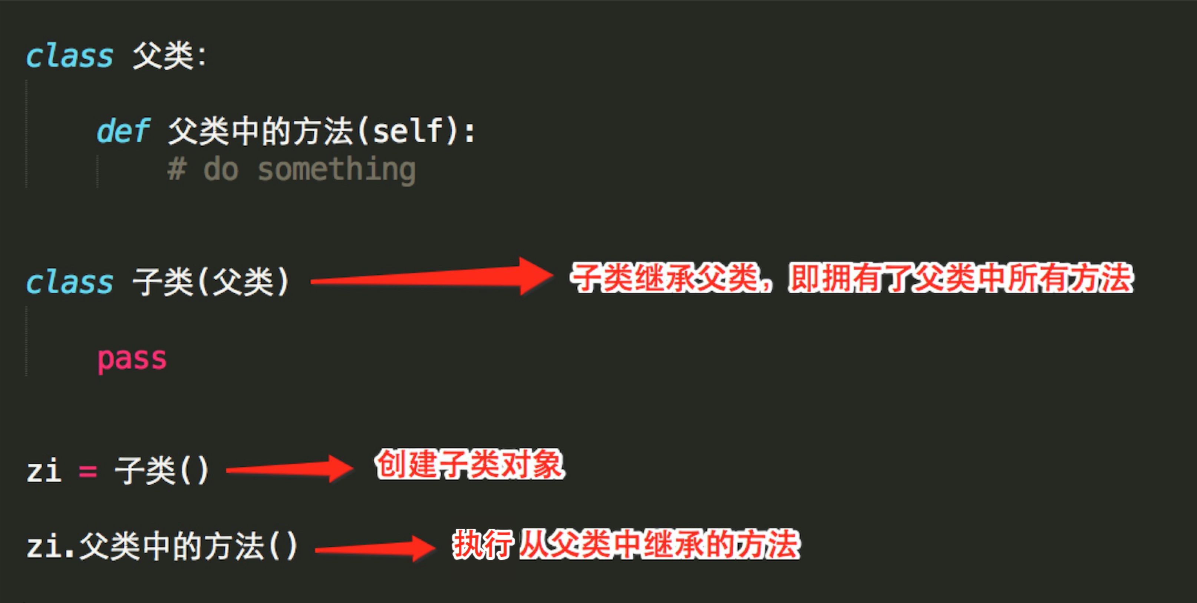

class Animal:

def eat(self):
print "%s 吃 " %self.name

def drink(self):
print "%s 喝 " %self.name

def shit(self):
print "%s 拉 " %self.name

def pee(self):
print "%s 撒 " %self.name

class Cat(Animal):

def __init__(self, name):
self.name = name
self.breed ＝ '猫'

def cry(self):
print '喵喵叫'

class Dog(Animal):

def __init__(self, name):
self.name = name
self.breed ＝ '狗'

def cry(self):
print '汪汪叫'

# ######### 执行 #########

c1 = Cat('小白家的小黑猫')
c1.eat()

c2 = Cat('小黑的小白猫')
c2.drink()

d1 = Dog('胖子家的小瘦狗')
d1.eat()

代码实例

那么问题又来了，多继承呢？
- 是否可以继承多个类
- 如果继承的多个类每个类中都定了相同的函数，那么那一个会被使用呢？
1、Python的类可以继承多个类，Java和C#中则只能继承一个类
2、Python的类如果继承了多个类，那么其寻找方法的方式有两种，分别是：深度优先和广度优先
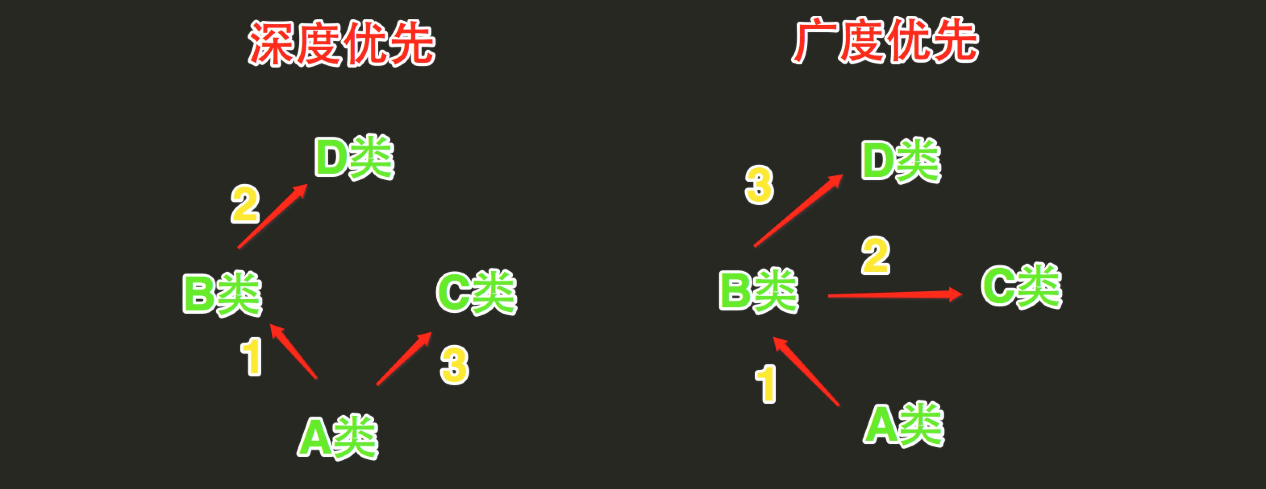

- 当类是经典类时，多继承情况下，会按照深度优先方式查找
- 当类是新式类时，多继承情况下，会按照广度优先方式查找
经典类和新式类，从字面上可以看出一个老一个新，新的必然包含了跟多的功能，也是之后推荐的写法，从写法上区分的话，如果 当前类或者父类继承了object类，那么该类便是新式类，否则便是经典类。

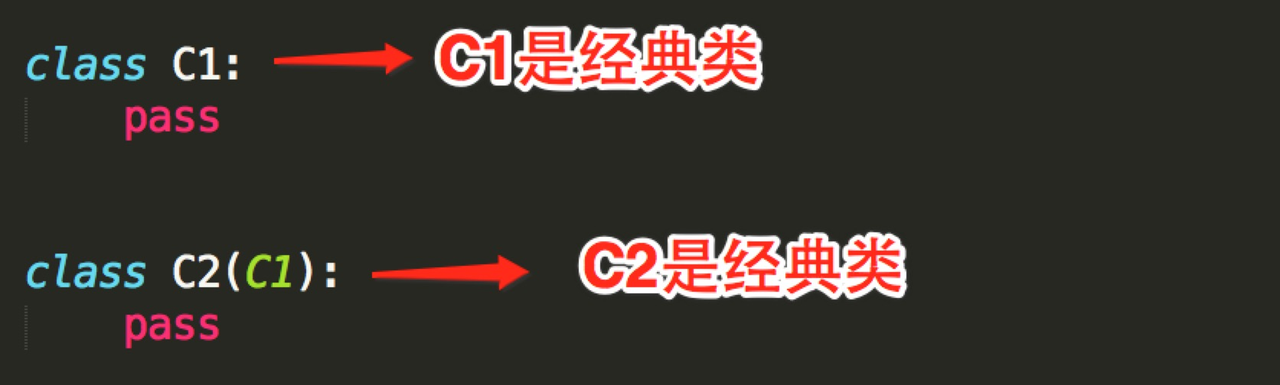

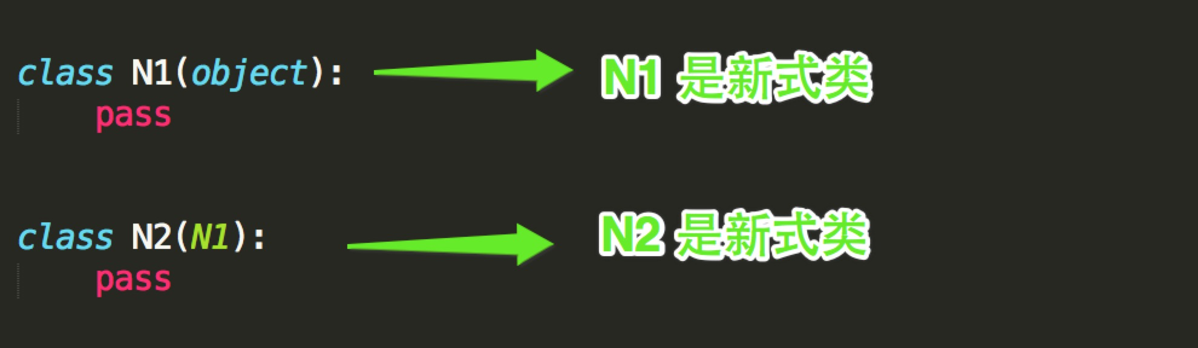

class D:

def bar(self):
print 'D.bar'

class C(D):

def bar(self):
print 'C.bar'

class B(D):

def bar(self):
print 'B.bar'

class A(B, C):

def bar(self):
print 'A.bar'

a = A()
# 执行bar方法时
# 首先去A类中查找，如果A类中没有，则继续去B类中找，如果B类中么有，则继续去D类中找，如果D类中么有，则继续去C类中找，如果还是未找到，则报错
# 所以，查找顺序：A --> B --> D --> C
# 在上述查找bar方法的过程中，一旦找到，则寻找过程立即中断，便不会再继续找了
a.bar()

经典类多继承

class D(object):

def bar(self):
print 'D.bar'

class C(D):

def bar(self):
print 'C.bar'

class B(D):

def bar(self):
print 'B.bar'

class A(B, C):

def bar(self):
print 'A.bar'

a = A()
# 执行bar方法时
# 首先去A类中查找，如果A类中没有，则继续去B类中找，如果B类中么有，则继续去C类中找，如果C类中么有，则继续去D类中找，如果还是未找到，则报错
# 所以，查找顺序：A --> B --> C --> D
# 在上述查找bar方法的过程中，一旦找到，则寻找过程立即中断，便不会再继续找了
a.bar()

新式类多继承

经典类：首先去A类中查找，如果A类中没有，则继续去B类中找，如果B类中么有，则继续去D类中找，如果D类中么有，则继续去C类中找，如果还是未找到，则报错
新式类：首先去A类中查找，如果A类中没有，则继续去B类中找，如果B类中么有，则继续去C类中找，如果C类中么有，则继续去D类中找，如果还是未找到，则报错
注意：在上述查找过程中，一旦找到，则寻找过程立即中断，便不会再继续找了
三、多态
Pyhon不支持Java和C#这一类强类型语言中多态的写法，但是原生多态，其Python崇尚“鸭子类型”。
class F1:
pass

class S1(F1):

def show(self):
print 'S1.show'

class S2(F1):

def show(self):
print 'S2.show'

# 由于在Java或C#中定义函数参数时，必须指定参数的类型
# 为了让Func函数既可以执行S1对象的show方法，又可以执行S2对象的show方法，所以，定义了一个S1和S2类的父类
# 而实际传入的参数是：S1对象和S2对象

def Func(F1 obj):
"""Func函数需要接收一个F1类型或者F1子类的类型"""

print obj.show()

s1_obj = S1()
Func(s1_obj) # 在Func函数中传入S1类的对象 s1_obj，执行 S1 的show方法，结果：S1.show

s2_obj = S2()
Func(s2_obj) # 在Func函数中传入Ss类的对象 ss_obj，执行 Ss 的show方法，结果：S2.show

Python伪代码实现Java或C#的多态

class F1:
pass

class S1(F1):

def show(self):
print 'S1.show'

class S2(F1):

def show(self):
print 'S2.show'

def Func(obj):
print obj.show()

s1_obj = S1()
Func(s1_obj)

s2_obj = S2()
Func(s2_obj)

Python “鸭子类型”

总结
以上就是本节对于面向对象初级知识的介绍，总结如下：
- 面向对象是一种编程方式，此编程方式的实现是基于对 类 和 对象 的使用
- 类 是一个模板，模板中包装了多个“函数”供使用
- 对象，根据模板创建的实例（即：对象），实例用于调用被包装在类中的函数
- 面向对象三大特性：封装、继承和多态

问答专区
问题一：什么样的代码才是面向对象？
答：从简单来说，如果程序中的所有功能都是用 类 和 对象 来实现，那么就是面向对象编程了。
问题二：函数式编程 和 面向对象 如何选择？分别在什么情况下使用？
答：须知：对于 C# 和 Java 程序员来说不存在这个问题，因为该两门语言只支持面向对象编程（不支持函数式编程）。而对于 Python 和 PHP 等语言却同时支持两种编程方式，且函数式编程能完成的操作，面向对象都可以实现；而面向对象的能完成的操作，函数式编程不行（函数式编程无法实现面向对象的封装功能）。
所以，一般在Python开发中，全部使用面向对象 或 面向对象和函数式混合使用
面向对象的应用场景:
- 多函数需使用共同的值，如：数据库的增、删、改、查操作都需要连接数据库字符串、主机名、用户名和密码
class SqlHelper:

def __init__(self, host, user, pwd):

self.host = host
self.user = user
self.pwd = pwd

def 增(self):
# 使用主机名、用户名、密码（self.host 、self.user 、self.pwd）打开数据库连接
# do something
# 关闭数据库连接

def 删(self):
# 使用主机名、用户名、密码（self.host 、self.user 、self.pwd）打开数据库连接
# do something
# 关闭数据库连接

def 改(self):
# 使用主机名、用户名、密码（self.host 、self.user 、self.pwd）打开数据库连接
# do something
# 关闭数据库连接

def 查(self):
# 使用主机名、用户名、密码（self.host 、self.user 、self.pwd）打开数据库连接
# do something
# 关闭数据库连接# do something

Demo

需要创建多个事物，每个事物属性个数相同，但是值的需求
如：张三、李四、杨五，他们都有姓名、年龄、血型，但其都是不相同。即：属性个数相同，但值不相同

class Person:

def __init__(self, name ,age ,blood_type):

self.name = name
self.age = age
self.blood_type = blood_type

def detail(self):
temp = "i am %s, age %s , blood type %s " % (self.name, self.age, self.blood_type)
print temp

zhangsan = Person('张三', 18, 'A')
lisi = Person('李四', 73, 'AB')
yangwu = Person('杨五', 84, 'A')

Demo

问题三：类和对象在内存中是如何保存？
答：类以及类中的方法在内存中只有一份，而根据类创建的每一个对象都在内存中需要存一份，大致如下图：
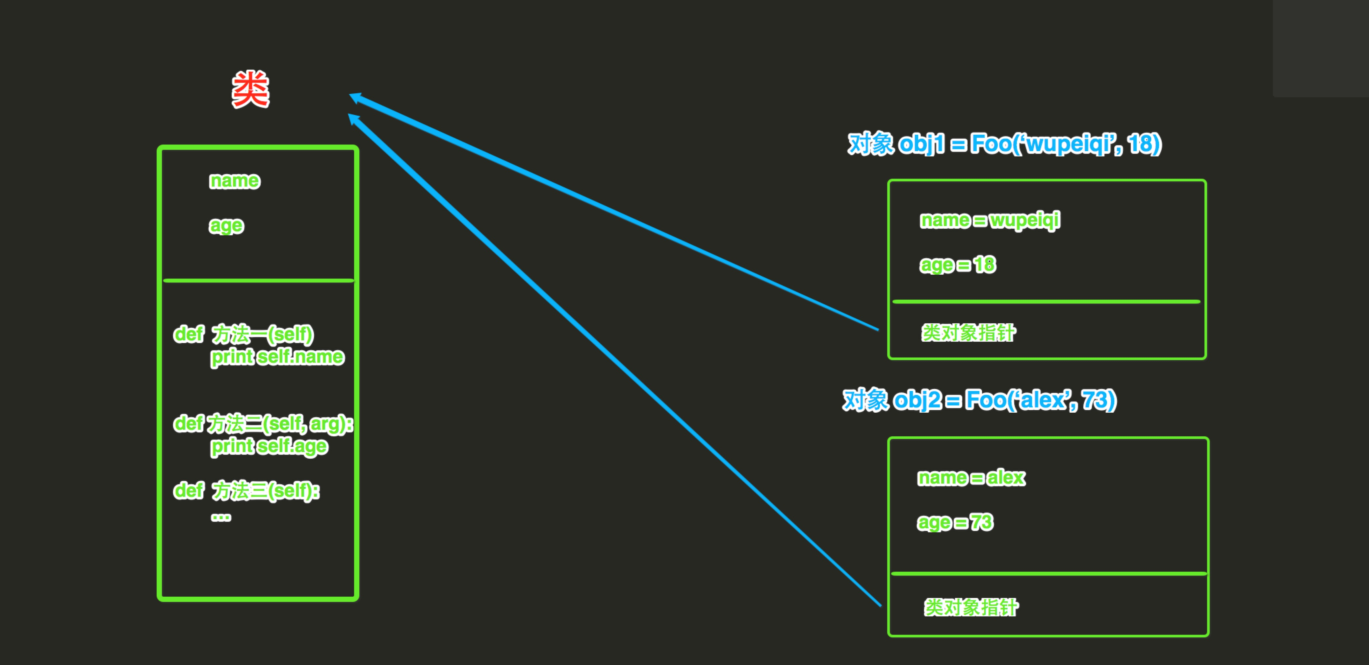

如上图所示，根据类创建对象时，对象中除了封装 name 和 age 的值之外，还会保存一个类对象指针，该值指向当前对象的类。
当通过 obj1 执行 【方法一】 时，过程如下：
- 根据当前对象中的 类对象指针 找到类中的方法
- 将对象 obj1 当作参数传给 方法的第一个参数 self

面向对象进阶（原文地址：http://www.cnblogs.com/wupeiqi/p/4766801.html）
- 面向对象是一种编程方式，此编程方式的实现是基于对 类 和 对象 的使用
- 类 是一个模板，模板中包装了多个“函数”供使用（可以讲多函数中公用的变量封装到对象中）
- 对象，根据模板创建的实例（即：对象），实例用于调用被包装在类中的函数
- 面向对象三大特性：封装、继承和多态
本篇将详细介绍Python 类的成员、成员修饰符、类的特殊成员。
类的成员可以分为三大类：字段、方法和属性
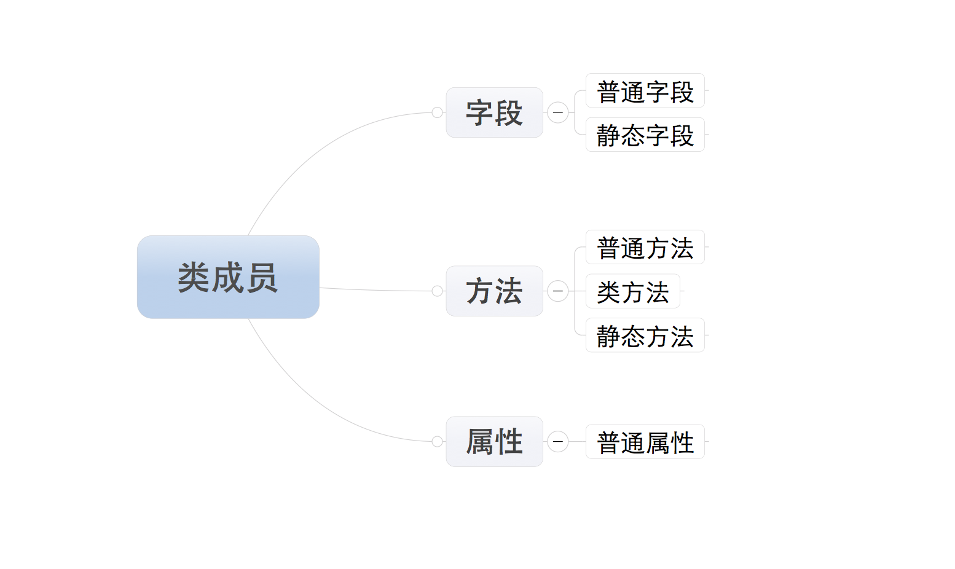
注：所有成员中，只有普通字段的内容保存对象中，即：根据此类创建了多少对象，在内存中就有多少个普通字段。而其他的成员，则都是保存在类中，即：无论对象的多少，在内存中只创建一份。

一、字段
字段包括：普通字段和静态字段，他们在定义和使用中有所区别，而最本质的区别是内存中保存的位置不同，
- 普通字段属于对象
- 静态字段属于类
class Province:

# 静态字段
country ＝ '中国'

def __init__(self, name):

# 普通字段
self.name = name

# 直接访问普通字段
obj = Province('河北省')
print obj.name

# 直接访问静态字段
Province.country

字段的定义和使用

由上述代码可以看出【普通字段需要通过对象来访问】【静态字段通过类访问】，在使用上可以看出普通字段和静态字段的归属是不同的。其在内容的存储方式类似如下图：
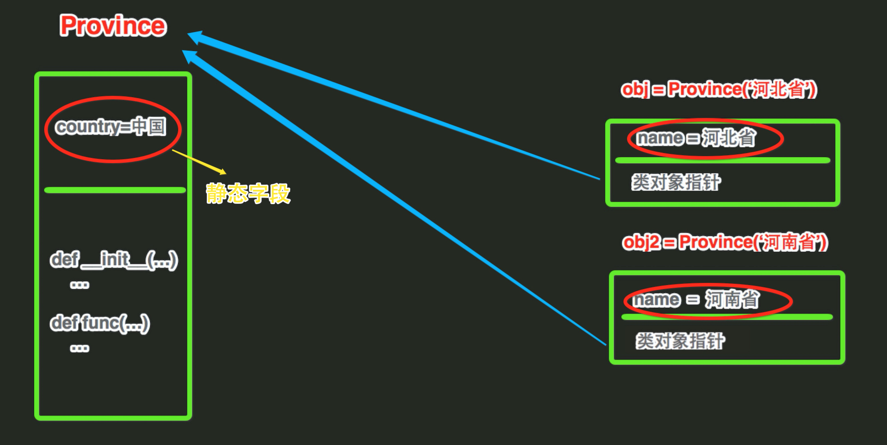
由上图可是：
- 静态字段在内存中只保存一份
- 普通字段在每个对象中都要保存一份
应用场景： 通过类创建对象时，如果每个对象都具有相同的字段，那么就使用静态字段
二、方法
方法包括：普通方法、静态方法和类方法，三种方法在内存中都归属于类，区别在于调用方式不同。
- 普通方法：由对象调用；至少一个self参数；执行普通方法时，自动将调用该方法的对象赋值给self；
- 类方法：由类调用； 至少一个cls参数；执行类方法时，自动将调用该方法的类复制给cls；
- 静态方法：由类调用；无默认参数；
class Foo:

def __init__(self, name):
self.name = name

def ord_func(self):
""" 定义普通方法，至少有一个self参数 """

# print self.name
print '普通方法'

@classmethod
def class_func(cls):
""" 定义类方法，至少有一个cls参数 """

print '类方法'

@staticmethod
def static_func():
""" 定义静态方法 ，无默认参数"""

print '静态方法'

# 调用普通方法
f = Foo()
f.ord_func()

# 调用类方法
Foo.class_func()

# 调用静态方法
Foo.static_func()

方法的定义和使用

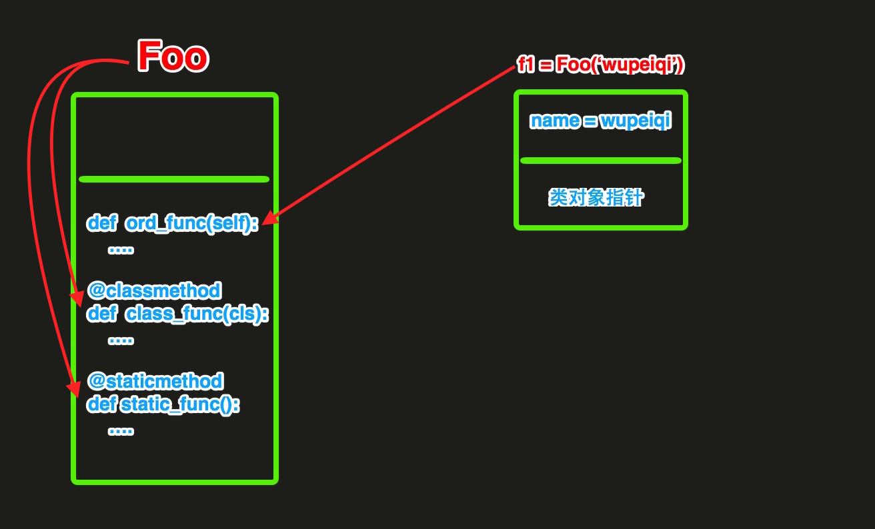

三、属性
如果你已经了解Python类中的方法，那么属性就非常简单了，因为Python中的属性其实是普通方法的变种。
对于属性，有以下三个知识点：
- 属性的基本使用
- 属性的两种定义方式
1、属性的基本使用
# ############### 定义 ###############
class Foo:

def func(self):
pass

# 定义属性
@property
def prop(self):
pass
# ############### 调用 ###############
foo_obj = Foo()

foo_obj.func()
foo_obj.prop #调用属性

属性的定义和使用

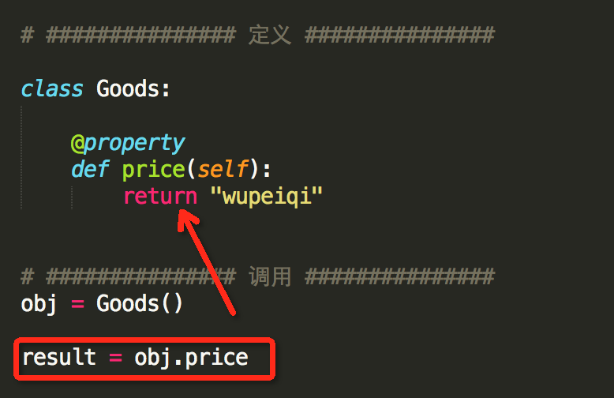

由属性的定义和调用要注意一下几点：
- 定义时，在普通方法的基础上添加 @property 装饰器；
- 定义时，属性仅有一个self参数
- 调用时，无需括号
方法：foo_obj.func()
属性：foo_obj.prop
注意：属性存在意义是：访问属性时可以制造出和访问字段完全相同的假象
属性由方法变种而来，如果Python中没有属性，方法完全可以代替其功能。
实例：对于主机列表页面，每次请求不可能把数据库中的所有内容都显示到页面上，而是通过分页的功能局部显示，所以在向数据库中请求数据时就要显示的指定获取从第m条到第n条的所有数据（即：limit m,n），这个分页的功能包括：
- 根据用户请求的当前页和总数据条数计算出 m 和 n
- 根据m 和 n 去数据库中请求数据

# ############### 定义 ###############
class Pager:

def __init__(self, current_page):
# 用户当前请求的页码（第一页、第二页...）
self.current_page = current_page
# 每页默认显示10条数据
self.per_items = 10

@property
def start(self):
val = (self.current_page - 1) * self.per_items
return val

@property
def end(self):
val = self.current_page * self.per_items
return val

# ############### 调用 ###############

p = Pager(1)
p.start 就是起始值，即：m
p.end 就是结束值，即：n

从上述可见，Python的属性的功能是：属性内部进行一系列的逻辑计算，最终将计算结果返回。
2、属性的两种定义方式
属性的定义有两种方式：
- 装饰器 即：在方法上应用装饰器
- 静态字段 即：在类中定义值为property对象的静态字段
装饰器方式：在类的普通方法上应用@property装饰器
我们知道Python中的类有经典类和新式类，新式类的属性比经典类的属性丰富。（ 如果类继object，那么该类是新式类 ）
经典类，具有一种@property装饰器（如上一步实例）
# ############### 定义 ###############
class Goods:

@property
def price(self):
return "wupeiqi"
# ############### 调用 ###############
obj = Goods()
result = obj.price # 自动执行 @property 修饰的 price 方法，并获取方法的返回值

新式类，具有三种@property装饰器

# ############### 定义 ###############
class Goods(object):

@property
def price(self):
print '@property'

@price.setter
def price(self, value):
print '@price.setter'

@price.deleter
def price(self):
print '@price.deleter'

# ############### 调用 ###############
obj = Goods()

obj.price # 自动执行 @property 修饰的 price 方法，并获取方法的返回值

obj.price = 123 # 自动执行 @price.setter 修饰的 price 方法，并将 123 赋值给方法的参数

del obj.price # 自动执行 @price.deleter 修饰的 price 方法

注：经典类中的属性只有一种访问方式，其对应被 @property 修饰的方法
新式类中的属性有三种访问方式，并分别对应了三个被@property、@方法名.setter、@方法名.deleter修饰的方法
由于新式类中具有三种访问方式，我们可以根据他们几个属性的访问特点，分别将三个方法定义为对同一个属性：获取、修改、删除
class Goods(object):

def __init__(self):
# 原价
self.original_price = 100
# 折扣
self.discount = 0.8

@property
def price(self):
# 实际价格 = 原价 * 折扣
new_price = self.original_price * self.discount
return new_price

@price.setter
def price(self, value):
self.original_price = value

@price.deltter
def price(self, value):
del self.original_price

obj = Goods()
obj.price # 获取商品价格
obj.price = 200 # 修改商品原价
del obj.price # 删除商品原价

实例

静态字段方式，创建值为property对象的静态字段

class Foo:

def get_bar(self):
return 'wupeiqi'

BAR = property(get_bar)

obj = Foo()
reuslt = obj.BAR # 自动调用get_bar方法，并获取方法的返回值
print result

property的构造方法中有个四个参数
- 第一个参数是方法名，调用 对象.属性 时自动触发执行方法
- 第二个参数是方法名，调用 对象.属性 ＝ XXX 时自动触发执行方法
- 第三个参数是方法名，调用 del 对象.属性 时自动触发执行方法
- 第四个参数是字符串，调用 对象.属性.__doc__ ，此参数是该属性的描述信息
class Foo：

def get_bar(self):
return 'wupeiqi'

# *必须两个参数
def set_bar(self, value):
return return 'set value' + value

def del_bar(self):
return 'wupeiqi'

BAR ＝ property(get_bar, set_bar, del_bar, 'description...')

obj = Foo()

obj.BAR # 自动调用第一个参数中定义的方法：get_bar
obj.BAR = "alex" # 自动调用第二个参数中定义的方法：set_bar方法，并将“alex”当作参数传入
del Foo.BAR # 自动调用第三个参数中定义的方法：del_bar方法
obj.BAE.__doc__ # 自动获取第四个参数中设置的值：description...

由于静态字段方式创建属性具有三种访问方式，我们可以根据他们几个属性的访问特点，分别将三个方法定义为对同一个属性：获取、修改、删除

class Goods(object):

def __init__(self):
# 原价
self.original_price = 100
# 折扣
self.discount = 0.8

def get_price(self):
# 实际价格 = 原价 * 折扣
new_price = self.original_price * self.discount
return new_price

def set_price(self, value):
self.original_price = value

def del_price(self, value):
del self.original_price

PRICE = property(get_price, set_price, del_price, '价格属性描述...')

obj = Goods()
obj.PRICE # 获取商品价格
obj.PRICE = 200 # 修改商品原价
del obj.PRICE # 删除商品原价

实例

注意：Python WEB框架 Django 的视图中 request.POST 就是使用的静态字段的方式创建的属性.

class WSGIRequest(http.HttpRequest):
def __init__(self, environ):
script_name = get_script_name(environ)
path_info = get_path_info(environ)
if not path_info:
# Sometimes PATH_INFO exists, but is empty (e.g. accessing
# the SCRIPT_NAME URL without a trailing slash). We really need to
# operate as if they'd requested '/'. Not amazingly nice to force
# the path like this, but should be harmless.
path_info = '/'
self.environ = environ
self.path_info = path_info
self.path = '%s/%s' % (script_name.rstrip('/'), path_info.lstrip('/'))
self.META = environ
self.META['PATH_INFO'] = path_info
self.META['SCRIPT_NAME'] = script_name
self.method = environ['REQUEST_METHOD'].upper()
_, content_params = cgi.parse_header(environ.get('CONTENT_TYPE', ''))
if 'charset' in content_params:
try:
codecs.lookup(content_params['charset'])
except LookupError:
pass
else:
self.encoding = content_params['charset']
self._post_parse_error = False
try:
content_length = int(environ.get('CONTENT_LENGTH'))
except (ValueError, TypeError):
content_length = 0
self._stream = LimitedStream(self.environ['wsgi.input'], content_length)
self._read_started = False
self.resolver_match = None

def _get_scheme(self):
return self.environ.get('wsgi.url_scheme')

def _get_request(self):
warnings.warn('`request.REQUEST` is deprecated, use `request.GET` or '
'`request.POST` instead.', RemovedInDjango19Warning, 2)
if not hasattr(self, '_request'):
self._request = datastructures.MergeDict(self.POST, self.GET)
return self._request

@cached_property
def GET(self):
# The WSGI spec says 'QUERY_STRING' may be absent.
raw_query_string = get_bytes_from_wsgi(self.environ, 'QUERY_STRING', '')
return http.QueryDict(raw_query_string, encoding=self._encoding)

# ############### 看这里看这里 ###############
def _get_post(self):
if not hasattr(self, '_post'):
self._load_post_and_files()
return self._post

# ############### 看这里看这里 ###############
def _set_post(self, post):
self._post = post

@cached_property
def COOKIES(self):
raw_cookie = get_str_from_wsgi(self.environ, 'HTTP_COOKIE', '')
return http.parse_cookie(raw_cookie)

def _get_files(self):
if not hasattr(self, '_files'):
self._load_post_and_files()
return self._files

# ############### 看这里看这里 ###############
POST = property(_get_post, _set_post)

FILES = property(_get_files)
REQUEST = property(_get_request)

Django源码

所以，定义属性共有两种方式，分别是【装饰器】和【静态字段】，而【装饰器】方式针对经典类和新式类又有所不同。

类成员的修饰符
类的所有成员在上一步骤中已经做了详细的介绍，对于每一个类的成员而言都有两种形式：
- 公有成员，在任何地方都能访问
- 私有成员，只有在类的内部才能方法
私有成员和公有成员的定义不同：私有成员命名时，前两个字符是下划线。（特殊成员除外，例如：__init__、__call__、__dict__等）
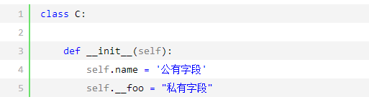

私有成员和公有成员的访问限制不同：
静态字段
- 公有静态字段：类可以访问；类内部可以访问；派生类中可以访问
- 私有静态字段：仅类内部可以访问；
class C:

name = "公有静态字段"

def func(self):
print C.name

class D(C):

def show(self):
print C.name

C.name # 类访问

obj = C()
obj.func() # 类内部可以访问

obj_son = D()
obj_son.show() # 派生类中可以访问

公有静态字段

class C:

__name = "公有静态字段"

def func(self):
print C.__name

class D(C):

def show(self):
print C.__name

C.__name # 类访问 ==> 错误

obj = C()
obj.func() # 类内部可以访问 ==> 正确

obj_son = D()
obj_son.show() # 派生类中可以访问 ==> 错误

私有静态字段

普通字段
- 公有普通字段：对象可以访问；类内部可以访问；派生类中可以访问
- 私有普通字段：仅类内部可以访问；
ps：如果想要强制访问私有字段，可以通过 【对象._类名__私有字段明 】访问（如：obj._C__foo），不建议强制访问私有成员。
class C:

def __init__(self):
self.foo = "公有字段"

def func(self):
print self.foo # 类内部访问

class D(C):

def show(self):
print self.foo ＃ 派生类中访问

obj = C()

obj.foo # 通过对象访问
obj.func() # 类内部访问

obj_son = D();
obj_son.show() # 派生类中访问

公有字段

class C:

def __init__(self):
self.__foo = "私有字段"

def func(self):
print self.foo # 类内部访问

class D(C):

def show(self):
print self.foo ＃ 派生类中访问

obj = C()

obj.__foo # 通过对象访问 ==> 错误
obj.func() # 类内部访问 ==> 正确

obj_son = D();
obj_son.show() # 派生类中访问 ==> 错误

私有字段

方法、属性的访问于上述方式相似，即：私有成员只能在类内部使用
ps：非要访问私有属性的话，可以通过 对象._类__属性名

类的特殊成员
表示类的描述信息

class Foo:
""" 描述类信息，这是用于看片的神奇 """

def func(self):
pass

print Foo.__doc__
#输出：类的描述信息

2. __module__ 和 __class__
__module__ 表示当前操作的对象在那个模块
__class__ 表示当前操作的对象的类是什么
#!/usr/bin/env python
# -*- coding:utf-8 -*-

class C:

def __init__(self):
self.name = 'wupeiqi'

lib/aa.py

from lib.aa import C

obj = C()
print obj.__module__ # 输出 lib.aa，即：输出模块
print obj.__class__ # 输出 lib.aa.C，即：输出类

3. __init__
构造方法，通过类创建对象时，自动触发执行。
class Foo:

def __init__(self, name):
self.name = name
self.age = 18

obj = Foo('wupeiqi') # 自动执行类中的 __init__ 方法

4. __del__
析构方法，当对象在内存中被释放时，自动触发执行。
注：此方法一般无须定义，因为Python是一门高级语言，程序员在使用时无需关心内存的分配和释放，因为此工作都是交给Python解释器来执行，所以，析构函数的调用是由解释器在进行垃圾回收时自动触发执行的。

class Foo:

def __del__(self):
pass

5. __call__
对象后面加括号，触发执行。
注：构造方法的执行是由创建对象触发的，即：对象 = 类名() ；而对于 __call__ 方法的执行是由对象后加括号触发的，即：对象() 或者 类()()
class Foo:

def __init__(self):
pass

def __call__(self, *args, **kwargs):

print '__call__'

obj = Foo() # 执行 __init__
obj() # 执行 __call__

6. __dict__
类或对象中的所有成员
上文中我们知道：类的普通字段属于对象；类中的静态字段和方法等属于类，即：
class Province:

country = 'China'

def __init__(self, name, count):
self.name = name
self.count = count

def func(self, *args, **kwargs):
print 'func'

# 获取类的成员，即：静态字段、方法、
print Province.__dict__
# 输出：{'country': 'China', '__module__': '__main__', 'func': <function func at 0x10be30f50>, '__init__': <function __init__ at 0x10be30ed8>, '__doc__': None}

obj1 = Province('HeBei',10000)
print obj1.__dict__
# 获取 对象obj1 的成员
# 输出：{'count': 10000, 'name': 'HeBei'}

obj2 = Province('HeNan', 3888)
print obj2.__dict__
# 获取 对象obj1 的成员
# 输出：{'count': 3888, 'name': 'HeNan'}

7. __str__
如果一个类中定义了__str__方法，那么在打印 对象 时，默认输出该方法的返回值。
class Foo:

def __str__(self):
return 'wupeiqi'

obj = Foo()
print obj
# 输出：wupeiqi

8、__getitem__、__setitem__、__delitem__
用于索引操作，如字典。以上分别表示获取、设置、删除数据
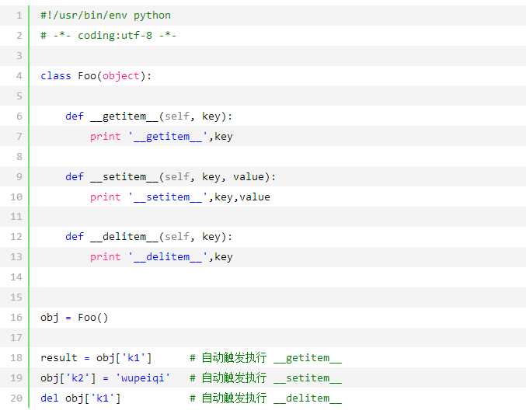

9、__getslice__、__setslice__、__delslice__

该三个方法用于分片操作，如：列表

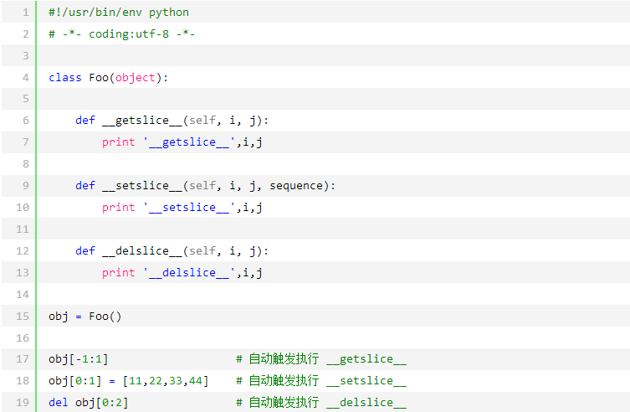

10. __iter__
用于迭代器，之所以列表、字典、元组可以进行for循环，是因为类型内部定义了 __iter__
class Foo(object):
pass

obj = Foo()

for i in obj:
print i

# 报错：TypeError: 'Foo' object is not iterable

第一步

#!/usr/bin/env python
# -*- coding:utf-8 -*-

class Foo(object):

def __iter__(self):
pass

obj = Foo()

for i in obj:
print i

# 报错：TypeError: iter() returned non-iterator of type 'NoneType'

第二步

#!/usr/bin/env python
# -*- coding:utf-8 -*-

class Foo(object):

def __init__(self, sq):
self.sq = sq

def __iter__(self):
return iter(self.sq)

obj = Foo([11,22,33,44])

for i in obj:
print i

第三步

以上步骤可以看出，for循环迭代的其实是 iter([11,22,33,44]) ，所以执行流程可以变更为：
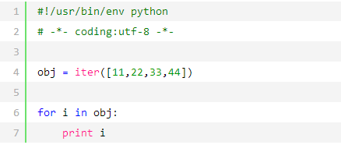

11. __new__ 和 __metaclass__
阅读以下代码：
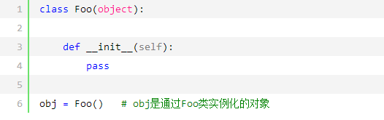

上述代码中，obj 是通过 Foo 类实例化的对象，其实，不仅 obj 是一个对象，Foo类本身也是一个对象，因为在Python中一切事物都是对象。
如果按照一切事物都是对象的理论：obj对象是通过执行Foo类的构造方法创建，那么Foo类对象应该也是通过执行某个类的 构造方法 创建。
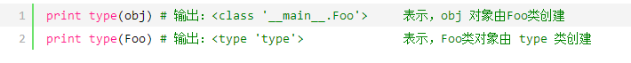

所以，obj对象是Foo类的一个实例，Foo类对象是 type 类的一个实例，即：Foo类对象 是通过type类的构造方法创建。
那么，创建类就可以有两种方式：
a). 普通方式
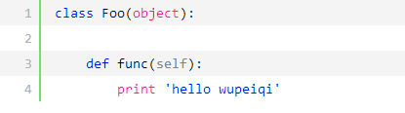

b).特殊方式（type类的构造函数）
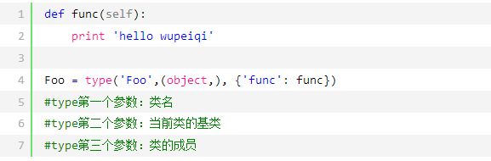

＝＝》 类 是由 type 类实例化产生
那么问题来了，类默认是由 type 类实例化产生，type类中如何实现的创建类？类又是如何创建对象？
答：类中有一个属性 __metaclass__，其用来表示该类由 谁 来实例化创建，所以，我们可以为 __metaclass__ 设置一个type类的派生类，从而查看 类 创建的过程。
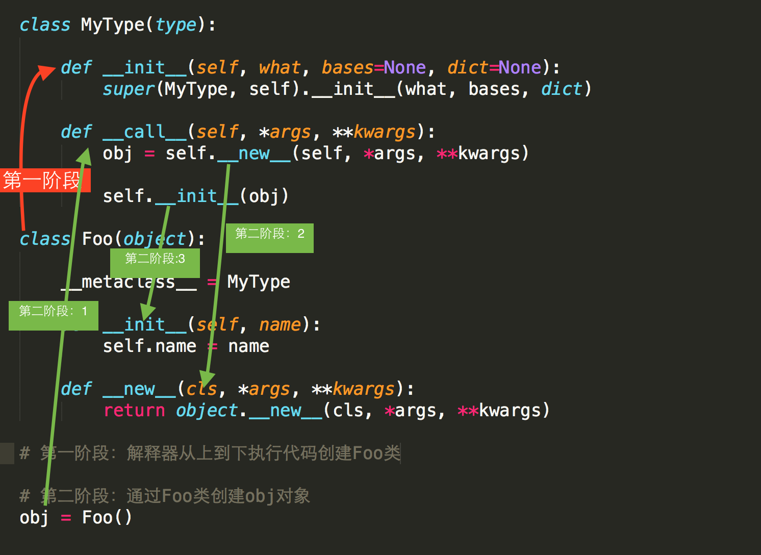
class MyType(type):

def __init__(self, what, bases=None, dict=None):
super(MyType, self).__init__(what, bases, dict)

def __call__(self, *args, **kwargs):
obj = self.__new__(self, *args, **kwargs)

self.__init__(obj)

class Foo(object):

__metaclass__ = MyType

def __init__(self, name):
self.name = name

def __new__(cls, *args, **kwargs):
return object.__new__(cls, *args, **kwargs)

# 第一阶段：解释器从上到下执行代码创建Foo类
# 第二阶段：通过Foo类创建obj对象
obj = Foo()

